99年度推動校園慢性病防治教育訓練計畫
學校行政主管圓桌討論會

指導單位：行政院衛生署國民健康局
主辦單位：財團法人醫院評鑑暨醫療品質策進會
協辦單位：中華民國學校護理人員協進會
參與對象：高級中等以下學校之行政主管(校長、主任、體衛組長等)及縣市行政教育相關人員
- 第一梯（中區）99年10月6日（星期三）
研習地點：林新醫療社團法人林新醫院A棟地下一樓第一會議室
（台中市南屯區惠中路三段36號）
- 第二梯（北區）99年10月8日（星期五）
研習地點：台大校友聯誼社4樓會議室
（臺北市濟南路一段2-1號）
- 第三梯（南區）99年10月15日（星期五）
研習地點：財團法人天主教聖功醫院新棟大樓13樓大禮堂
（高雄市苓雅區建國一路352號）
備註：
- 議程與講師名單，以當日公布為主。
- 本研習採網路報名(醫策會報名網站http://61.59.36.69/attend/ )
，並請於99年9月30日前完成線上報名。
- 本研習提供公務人力學分。
- 本研習為免費活動，恕不提供免費停車優惠。
- 如對研習課程有疑問，請撥打02-29634055轉226陳俞妏、216陳盈芳小姐洽詢。

學校行政主管圓桌討論會議程
時間 | 分鐘 | 流程 | 主講人/主持人
08:30-09:00 | 30分鐘 | 報到 | 醫策會
09:00-09:10 | 10分鐘 | 致歡迎詞 | 行政院衛生署  國民健康局
09:10-10:00 | 50分鐘 | 我國兒童青少年慢性病防治政策現況與資源利用 | 行政院衛生署  國民健康局
10:00-10:10 | 10分鐘 | Break
10:10-11:00 | 50分鐘 | 兒童青少年慢性病防治高危險群之健康管理(含行為改變) | 待聘
11:00-12:00 | 60分鐘 | 學校健康促進推行之經驗分享 | 待聘
12:00-13:00 | 60分鐘 | 午 餐
13:00-13:10 | 10分鐘 | 流程說明 | 醫策會
13:10-13:40 | 30分鐘 | 自我介紹（10分鐘）  第一回合討論（20分鐘）：校園的健康議題—學生的肥胖暨代謝症候群、糖尿病、氣喘之防治與健康的骨骼  【討論題綱參考】  (1)校園內慢性病的現況如何？  造成原因及威脅為何？  (2)校園內是否曾有健康議題防治的經驗，  如：減重班  (3)對代謝症候群、糖尿病、氣喘及健康的骨骼  認識狀況？ | 待聘
13:40-14:40 | 60分鐘 | 各桌主持人分享 | 待聘
14:40-14:50 | 10分鐘 | Break
14:50-15:20 | 30分鐘 | 自我介紹（10分鐘）  第二回合討論(20分鐘）：健康的校園環境—防治「肥胖暨代謝症候群、糖尿病及氣喘」與健康的骨骼  【討論題綱參考】  (1)如何提升對代謝症候群、糖尿病、氣喘及健康的骨骼的認識？  (2)如何找出代謝症候群、糖尿病，氣喘及健康的  骨骼之高危險群？  (3)如何提升對代謝症候群、糖尿病、氣喘防治及  健康的骨骼之正確行為？  (4)如何建立健康的環境或文化(從學校提供的飲  食...)促使民眾養成健康行為？ | 待聘
15:20-16:20 | 60分鐘 | 各桌主持人分享 | 待聘
16:20- | 賦歸
【學校行政主管圓桌討論會（一）交通資訊】
※研習營時間： 99年10月6日（星期三）
※研習營地點：林新醫療社團法人林新醫院A棟B1第一會議室
（台中市南屯區惠中路三段36號）
※總機電話：(04)2358-6688

醫院位置圖
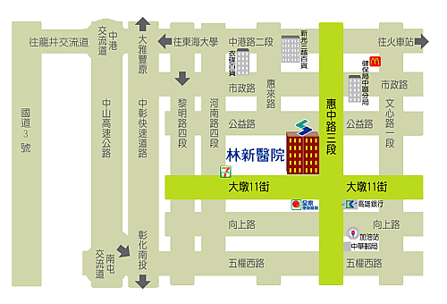

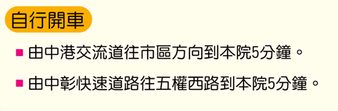
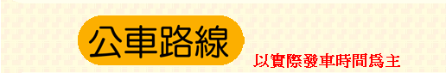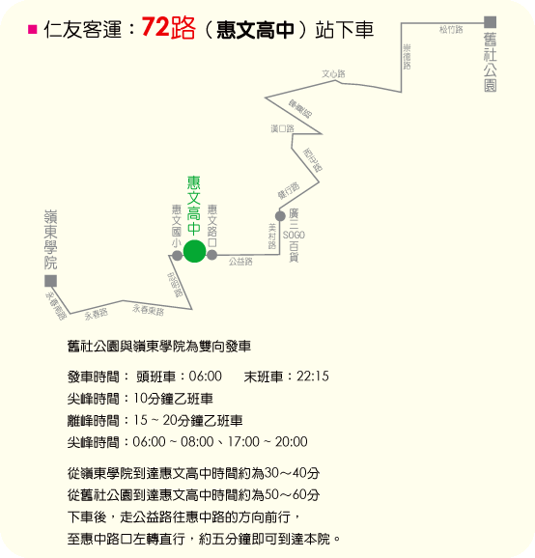
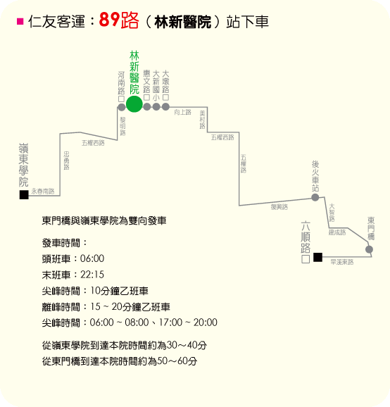

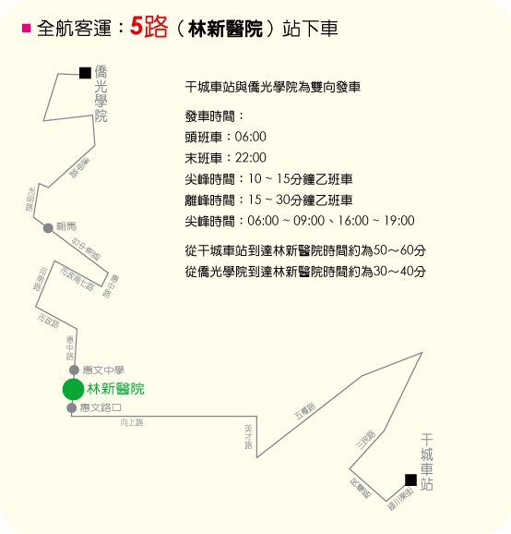

相關建議交通方式，請參考林新醫療社團法人林新醫院資訊網站（http://www.lshosp.com.tw/）
【學校行政主管圓桌討論會（二）交通資訊】
※研習營時間：99年10月8日（星期五）
※研習營地點：台大校友聯誼社4樓大會廳
（台北市濟南路一段2-1號）
※醫院總機電話：(02)2321-8415
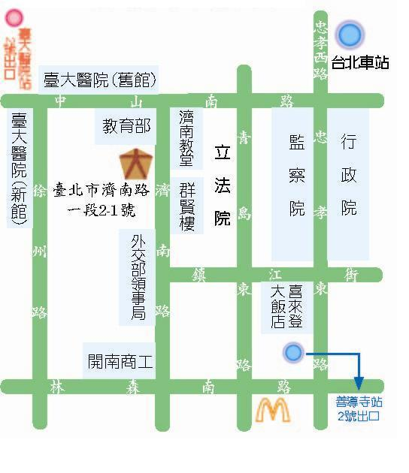

【建議交通方式】
公車
台大醫院站:2、6、15、18、22、208、216、222、227、261、308
成功中學站:15、22、36、37、265
青島東路站:237
行政院站:0南、15、22、25、36、37、205、212、232
捷運
台大醫院2號出口
善導寺站2號出口

資料來源：http://www.ntuac.org.tw/location.htm
【學校行政主管圓桌討論會（三）交通資訊】
※研習營時間：99年10月15日（星期五）
※研習營地點：財團法人天主教聖功醫院新棟大樓13樓大禮堂
(高雄市苓雅區建國一路352號)
※醫院總機電話：(07)223-8153

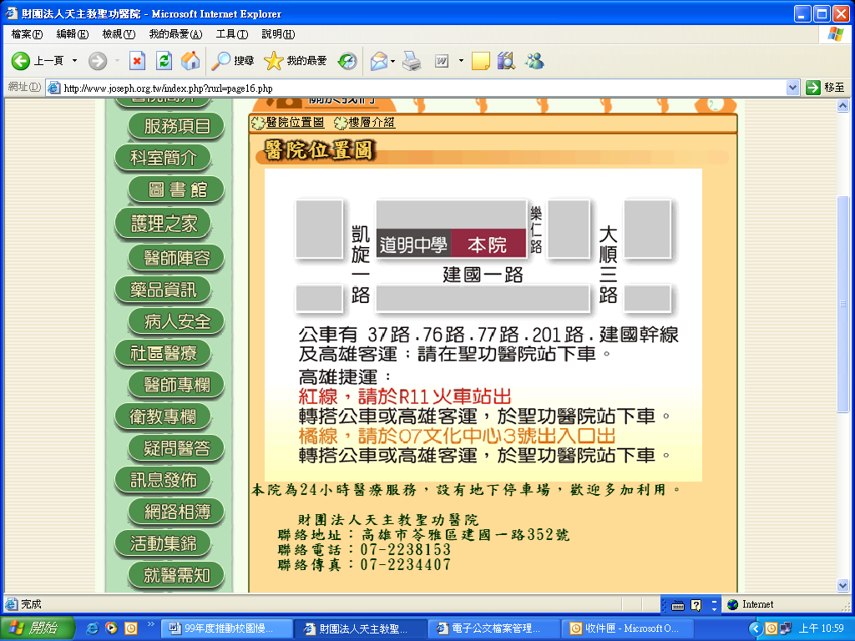

資料來源：http://www.joseph.org.tw/index.php?rurl=page16.php

